DOCUMENTO 10
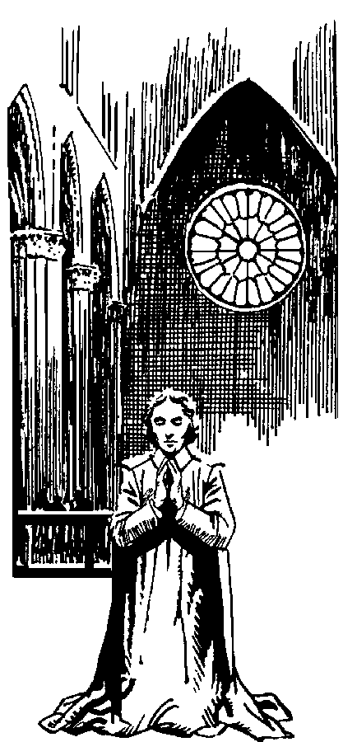

Miembros fieles de la Comunidad

EL AMOR A LA IGLESIA

Pocas cosas tan emocionantes en Juan de La Salle como el amor profundo y respetuoso que manifestó para con la Iglesia de Jesús. Pocas preocupaciones transmitió a sus seguidores como el respetar las decisiones de la autoridad de la Iglesia y alejarse de las discusiones de su tiempo. Pocas actitudes y pocos sentimientos tan arraigados en su persona como la inquebrantable adhesión a la cátedra de Pedro.

De modo especial, este sentimiento de fidelidad a la Iglesia tiene que anidar en el corazón de los educadores. Sus maestros sólo tienen sentido si son seguidores de los Apóstoles. Y su acción sólo es bendecida por el mismo Dios, si se ajusta a los planes de la Providencia.

Por eso, insiste a los Hermanos y a los maestros que la fe en Jesucristo se debe traducirse en hechos de fidelidad a la Iglesia y a los Obispos. Es la condición de la eficacia apostólica, pues, de lo contrario, el apostolado no es el del Evangelio, sino el de la propia razón.

Cuando Juan de la Salle reflexiona y escribe sobre esta verdad católica, siente que la sangre bulle en sus venas. Él quisiera que todos sintieran el mismo amor a la Madre común, que es la Iglesia. Sin embargo, testigo de disensiones doctrinales, ve que muchos se niegan a reconocer la autoridad del Papa y su significado eclesial.

Horas antes de expirar, pronunció palabras que los Hermanos recordarían siempre:

"Recomiendo a todos los Hermanos que tengan siempre absoluta sumisión a la Iglesia, máxime en estos calamitosos tiempos. Y que, en testimonio de esta sumisión, no se separen lo más mínimo de nuestro Santísimo Padre, el Papa, y de la Iglesia Roma. Acuérdense de que he mandado a Roma a dos Hermanos, con el fin de que la Sociedad se muestre siempre enteramente sumisa a la Santa Sede". (Testamento)

Siempre había dicho y pensado actitudes como éstas:

"Algunos hay que reciben con poco respeto las decisiones de la Iglesia; otros que se mezclan a veces con disputas sobre la predestinación y la gracia, de las cuales los no enterados debieran guardar absoluto silencio, por ser superiores a su capacidad, de modo que, si alguno les habla de ellas, han de contentarse con responder en general: "Yo creo lo que la Iglesia cree".
(Med. 5, 1)
UN LUCHADOR CONTRA LOS ERRORES

La historia religiosa que le tocó vivir a Juan de La Salle estuvo sembrada de dificultades y de controversias. Los escritores del tiempo reflejaban reiteradamente sobre la alteración de los espíritus. Un fuerte sentimiento de "iglesia nacional" y cierto tono antirromano se extendía entre el clero.

Juan de La Salle, como sacerdote prestigioso, pues era Doctor en Teología, no podía quedarse al margen del problema eclesial y moral. Tomó partido y siempre se mostró devoto de la autoridad del Papa y fiel seguidor de las tradiciones de la Iglesia. Sobre todo, quiso cumplir con su misión ilustradora, como responsable de un grupo de maestros cristianos, que precisaban, ante todo, claridad y seguridad doctrinal.

El conflicto se incrementó cuando, a comienzos de 1714, el Papa Clemente XI publicó la Bula "Unigenitus", en la que condenaba un centenar de proposiciones del libro del P. Quesnel, titulado "Reflexiones morales". Se multiplicaron protestas, reticencias, escritos, comentarios. Era difícil eludir una postura a favor o en contra de la Bula del Papa y de sus consecuencias prácticas. El 5 de Febrero, un Sínodo de obispos franceses discutió en París la cuestión. Cuarenta y un obispos se pusieron de parte del Papa. Nueve, entre los que estaba el Cardenal Arzobispo de París, Mons. Noailles, decidieron "apelar" a un Concilio Universal.

Juan Bautista de La Salle hizo todo lo posible para que quienes le rodeaban, Hermanos, familiares, sacerdotes, amigos, aceptaran la autoridad de la Iglesia. Explicó la Bula a los Hermanos y a muchos otros sacerdotes. Dejó en claro que, en cuestiones religiosas, el Papa es la autoridad y hay que ponerse siempre de su parte. Experimentó la amargura de ver al Arzobispo de París en la parte de los descarriados.

En su propia familia, personas muy queridas, como su hermano Luis, sacerdote, o su sobrino Elías Maillefer, benedictino, se alejaron de la decisión correcta. Su sobrino más tarde escribiría su vida, en la que hábilmente omitió toda alusión a esta cuestión. Los "apelantes", que eran personas muy influyentes, consideraron como enemigos a todos los que se sometieron a Roma. El Santo tuvo que sufrir aversiones, y a veces verdaderas persecuciones, por causa de su postura de fidelidad al Papa.

Pero su pensamiento fue nítido. En muchas ocasiones escribió con claridad sobre la cuestión. En una Meditación dice:
"Debéis honrar a nuestro Santo Padre el Papa como al sagrado Pastor del rebaño y Sumo Sacerdote de la Iglesia. Respetad todas sus palabras. Ha de bastaros que alguna cosa proceda de él para prestarle atención sin límites. Adorad en este Supremo Pastor de las almas la autoridad misma de Dios y consideradlo en lo venidero como el Doctor máximo de la Iglesia".
(Meditación 106. 2)

Algunas personas estaban especialmente interesadas en que las filas de los "apelantes" contaran con nombres resonantes y se dedicaban a difundir listas falsas de oponentes a Roma. Al Sr. de La Salle le molestó que extendieran la noticia de que él era de los que esperaban las decisiones del Concilio. Tal vez le confundían con su hermano, con el cual, a causa de su postura "apelante", mantuvo dolorosa distancia.
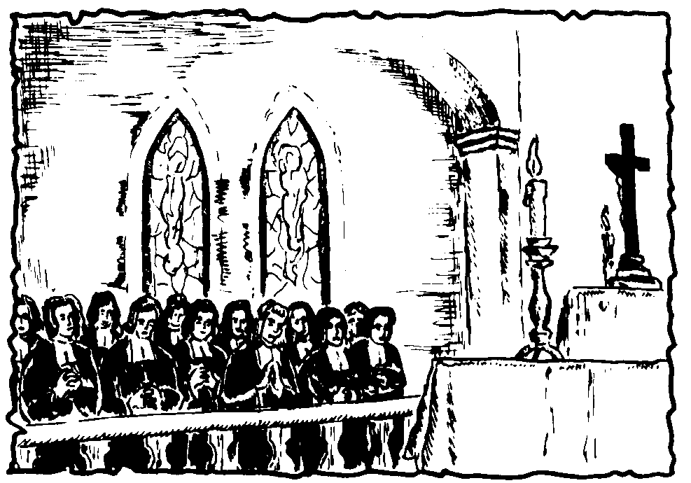

Un día recibió carta del Director de la comunidad de Calais, en la que le informaba de que se decía que él era "apelante". El Santo, con toda urgencia, le escribió:

Querido Hermano: 28 de Enero de 1719
"No creo haber dado motivo al Sr. Dean de Calais para decir que soy del número de los apelantes. Nunca pensé apelar, como nunca se me ocurrió abrazar la doctrina de los apelantes al futuro Concilio. Mucho respeto me merece nuestro Santísimo Padre el Papa y mucha sumisión tengo a las decisiones de la Santa Sede para dejar de abrazarlas.
En este asunto quiero conformarme con San Jerónimo, el cual, en una dificultad suscitada en el seno de la Iglesia por los arrianos, que exigían que él admitiese en Dios dos hipóstasis, creyó su deber consultar a la cátedra de Pedro sobre la que él sabía que estaba edificada la Iglesia. Y, dirigiéndose al Papa San Dámaso, le manifiesta que si su Santidad le ordenaba reconocer en Dios tres hipóstasis, a pesar de los inconvenientes que él encontraba, las reconocería.
Ni el Sr. Dean ni ningún otro deben sorprenderse de que me conforme a este ilustre santo, tan docto en cuestiones de religión, y me baste que quien hoy se sienta en la Cátedra de San Pedro se haya declarado, mediante una bula aceptada por casi todos los obispos del mundo, y haya condenado las ciento y una proposiciones del P. Quesnel, para que yo, después de decisión tan auténtica de la Iglesia, diga con San Agustín que la causa ha terminado.
Estos son mi parecer y mi disposición, los cuales nunca han sido diferentes y de los cuales nunca me apartaré". De La Salle

Esta carta salía de su pluma cuando le quedaban ya pocas semanas de vida y cuando las molestias de su última enfermedad daban ya a sus palabras y actos cierto matiz de testamento.

En la mente del Fundador debían estar grabados los amargos recuerdos de media docena de años antes, cuando su viaje por el Sur de Francia y su decepción ante los desprecios que le habían hecho muchas personas. Seguro que recordaba la escuela arruinada, el seminario de maestros fracasado, el Noviciado agotado antes de comenzar.

Esta carta era el documento valiente y decidido en el que consignaba el precio pagado por su fidelidad a Roma. Iba refrendada el recuerdo de sus palabras de entonces: "Bendito sea Dios. No es voluntad de Dios que esto prospere".

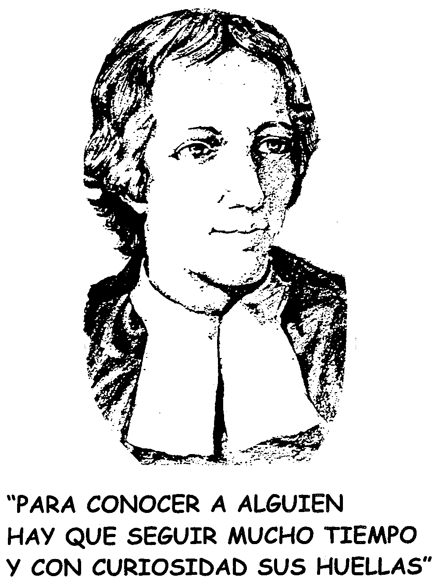
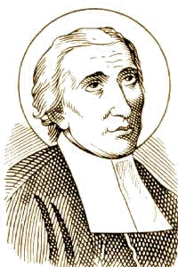
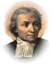
FIDELIDAD PROFUNDA A LA IGLESIA

Es clara la postura de amor a la Iglesia de Juan de La Salle.

No es sólo fruto de su reacción contra los errores de su tiempo, sino de una convicción más profunda y radical. Es la fe la que le mueve a sentir con la Iglesia. Y es su amor a la Iglesia lo que le da fortaleza y hasta osadía para defenderla.

Sabe que el mismo Jesucristo ha fundado la Iglesia sobre el Apóstol Pedro y entiende en todo momento que las circunstancias, las personas y los intereses de cualquiera, no deben perturbar esa voluntad del mismo Dios.

Ante la Iglesia, pide la sumisión y fidelidad. No se trata de repetir fórmulas de compromiso. La fidelidad se tiene que convertir en hechos de vida.

Su pensamiento queda condensado así en la Meditación para la fiesta de la Cátedra de San Pedro en Antioquía:

“Este es el día en que San Pedro, una vez dispersados los Apóstoles, fijó su morada en Antioquía y fue reconocido por los fieles como vicario de Jesucristo, lo cual dio lugar a que en esta ciudad a que empezaran a llamarse cristianos quienes habían abrazado la fe.
La circunstancia de haber instituido la Iglesia fiesta especial para recordar y honrar la memoria de este suceso, nos da pie para que fijemos nuestra atención de modo muy particular, en la sumisión que debemos a la Iglesia y a su cabeza visible.
La Iglesia es nuestra madre, a la que debemos vivir unidos sin reserva y estarle sujetos en todo lo que mira a la religión. Tenemos que acatar con sumisión todas sus decisiones y escucharlas como oráculos. Es a ella a quien corresponde, efectivamente, darnos a conocer la verdad y a nosotros, recibirla de su boca sin titubeos ni examen.
A cuanto la Iglesia nos propone, lo único que nos es lícito responder, sin dudas ni sombras de vacilación es: creo.
Debemos también recibir de buen grado y con suma docilidad todo lo que se nos propone de parte de la Iglesia. Es Jesucristo mismo quien le ha comunicado parte de su poder y autoridad sobre nosotros y el que nos dice: Tened por gentil y publicano a quien no escuchare a la Iglesia. Por eso, llega a afirmar San Agustín que no creería en el Evangelio si no le empeñara a ello la autoridad de la Iglesia.
Obligados a enseñar a los niños las verdades de nuestra santa religión, en virtud de vuestro estado, debéis necesariamente distinguiros vosotros en la sumisión sencilla y humilde a todas las decisiones de la Iglesia. ¿Os halláis en tal disposición?
El Papa, por ser vicario de Jesucristo, sucesor de San Pedro y cabeza visible de la Iglesia, tiene autoridad que se extiende a toda ella; los fieles todos, que son sus miembros, deben considerar al Papa como padre y como voz que Dios utiliza para comunicarles sus órdenes. Él es quien ostenta el poder universal de atar y desatar, que otorgó Jesucristo a San Pedro, y a él, en la persona de este santo Apóstol, encomendó el cuidado de apacentar su rebaño.
Como quiera que vuestra función se encamina a procurar, extender y cuidar esta grey, debéis honrar a nuestro santo padre el Papa, como al sagrado pastor del rebaño y sumo sacerdote de la Iglesia y respetar todas sus palabras; ha de bastaros que alguna cosa proceda de él para prestarle atención sin límites. ¿Habéis procedido así hasta el presente? (Meditación 106. 2)
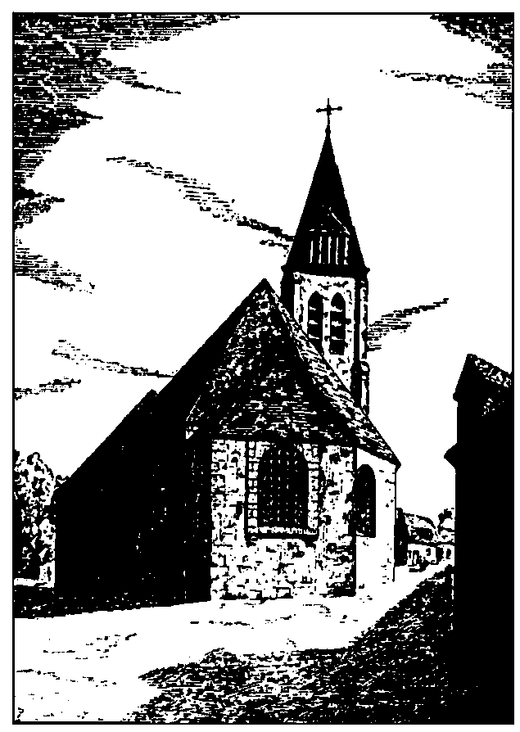
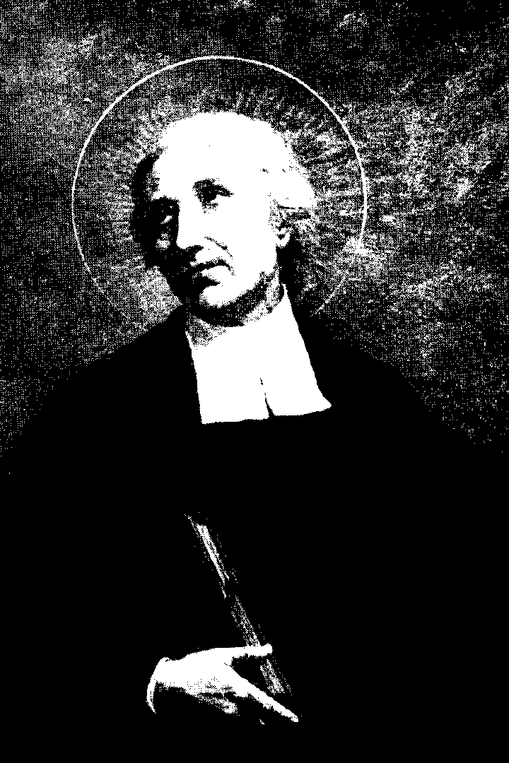
COMO ENTIENDE JUAN DE LA SALLE
LA FIDELIDAD A LA IGLESIA DE JESUCRISTO

La entiende como armonía entre "cinco disposiciones básicas". Supone una actitud de fe, de sentido común y de cierta humildad, como sacerdote, como intelectual y sobre todo como fundador. Estas disposiciones son:

- AMOR A LA SAGRADA ESCRITURA. Se toma la Palabra de Dios como punto de partida de la reflexión y de la oración. La Iglesia ha recibido el encargo de conservar y difundir el mensaje de Jesús y este mensaje se centra en las máximas del Evangelio y en la promoción del espíritu del cristianismo. El educador ama a la Iglesia cuando se siente siempre identificado con la autoridad de Pedro y de sus Sucesores. Bien clara queda la voluntad de Jesús en el Evangelio.
- OBEDIENCIA AL MAGISTERIO. El Magisterio, el Papa y los Obispos, merecen todo el respeto de los creyentes. Cuando el Papa habla, lo hace el mismo Jesús por su medio. Es obligado respetar y seguir sus criterios. Juan de La Salle se siente siempre identificado con la autoridad de Roma. Se apena cuando contempla las reticencias que en este tiempo se tienen con la autoridad de Roma.

- RESPETO A LA TRADICION. La historia de la Iglesia es algo vivo en la mente del Fundador de las Escuelas Cristianas. Las palabras de los Padres antiguos y de los Santos recientes no son consejos pasados de moda, dignos sólo del honor de un museo. Son algo más vivo, que merece un lugar en el corazón.
- CELO EVANGELIZADOR. Cada creyente es por naturaleza un entusiasta del Evangelio. Pero el mensaje de Jesús es ante todo una llamada a la salvación, a la conversión. Hay que hacerlo llegar a todos los cristianos y también a los no creyentes. Participar en la misión apostólica es ponerse en disposición de servir a los que han sido llamados a la salvación.

- PARTICIPACION ACTIVA EN EL CULTO. El amor a la oración comunitaria que la Iglesia eleva a Dios, es señal de fidelidad a la Comunidad de Jesús. De manera especial la participación en los sacramentos, sobre todo en la Eucaristía, es el signo de la comunión con la Iglesia de Jesús. Como persona experta en Teología, Juan de La Salle sabe que la verdad cristiana, cuando se posee por la inteligencia, resulta más dinámica que cuando sólo se posee por el corazón. Es la oración, los sacramentos, el culto divino, el puente por el que las ideas pasan a la vida de los creyentes.

Pero recuerda insistentemente a sus seguidores que la doctrina es viva cuando se apoya en la Autoridad. Y se reduce a opinión personal, si el que la promueve se deleita en modas teológicas fugaces. Juan de La Salle quiere que sus maestros sean catequistas y no teólogos. Recuerda, con S. Pablo, que la ciencia exige la caridad.

¿Qué nos dicen frases como éstas de San de Juan de La Salle?

- Los niños son la parte más pura e inocente de la iglesia y de ordinario son los mejor dispuestos a recibir las impresiones de la gracia". (Meditación 205.3)
- Ellos son la planta más animada de la Iglesia... Desde el Bautismo, están consagrados a la Santísima Trinidad. Llevan en su alma las señales de Dios... y la gracia está derramada en sus corazones". (Meditación 46. 2)
- Los niños que acuden a vosotros, o han crecido faltos de educación o la han recibido mala o, si alguna buena enseñanza recibieron, las malas compañías o las perversas costumbres les han impedido aprovecharse de ella. Os los manda Dios para que les infundáis el espíritu del cristianismo y los eduquéis según las máximas del Evangelio". (Meditación 37. 1 y 2)

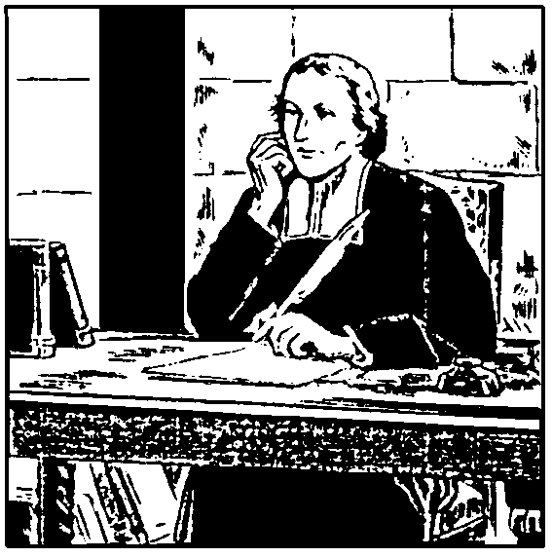

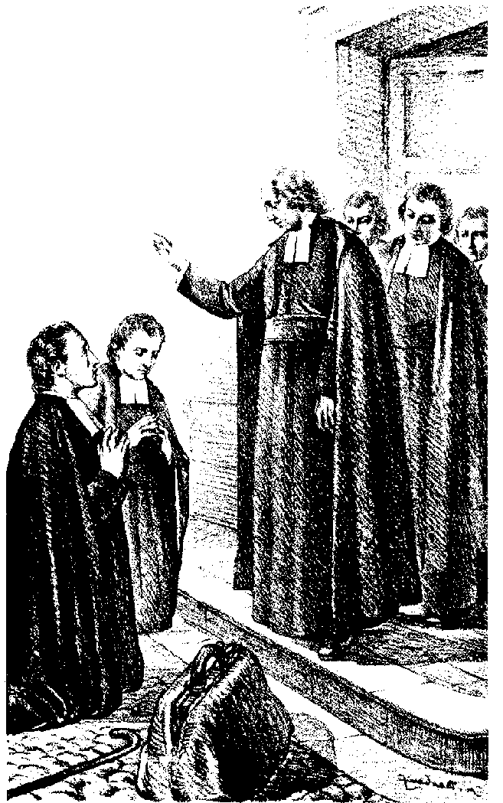

GABRIEL DROLIN: un símbolo de FIDELIDAD A ROMA

En su testamento, Juan de La Salle señaló el significado de la escuela que tanto anheló establecer en Roma. Era un signo de la obediencia al Papa y del amor a la Iglesia.

En la Historia del Instituto de los Hermanos siempre se ha recordado con veneración y simpatía la figura del Hno. Gabriel Drolin. La correspondencia de Juan de la Salle con Drolin es de las más abundantes que conservamos del Fundador. Es señal de que el buen Hermano conservó con singular afecto lo que el Fundador le iba escribiendo.

Son cartas sencillas, familiares, impregnadas de grandeza moral. En ellas se habla de todo, pero subyace siempre que el humilde Hermano era el eslabón del Fundador con Roma.

Drolin era de Reims. Había entrado en la Comunidad en 1684, cuando la nueva leva de maestros más conscientes se unió a Juan de La Salle. Había hecho en 1691, junto con Vuyart y con el mismo Fundador, el voto heroico de seguir toda la vida con las Escuelas.

En 1702, el Fundador consideró llegado el momento de abrir una escuela en Roma. Eligió a dos Hermanos: Gabriel Drolin y su hermano carnal, llamado Gerardo. A pesar de los alientos de Juan de La Salle, el Hermano Gerardo se volvió a los pocos meses, vencido por la dificultad y casi imposibilidad de cumplir el cometido. El Hno. Gabriel Drolín duró en Roma 26 años. Recibió interminables ayudas, dinero, cartas, recuerdos. Luchó con constancia y valor: dio catequesis, hizo trabajos, buscó recomendaciones, se relacionó con otros maestros.

A finales de 1705, abrió por su cuenta una escuela gratuita. En octubre de 1709, gracias a amigos influyentes, fue admitido a regentar una escuela papal. Quedó bajo la tutela de la organización pontificia. Al morir el Fundador, el Hno. Bartolomé, que le sucedió como Superior, le comunicó con una carta su muerte y le remitió una copia del testamento.
Todavía siguió el pionero romano otros diez años en la Ciudad Eterna. Regresó, ya anciano, en 1728, dejando en su escuela pontificia dos Hermanos de relevo. Y terminó sus días en la comunidad de Auxonne, el 11 de Enero de 1733.

En diversas cartas el Fundador le decía:
"Miro la obra de Roma con especial cariño. Crea, querido Hermano, que siento especial afecto por Vd. y que rezo mucho a Dios por sus cosas. En las vacaciones pasadas, estuve a punto de enviarle un Hermano por compañero. No pudo ser".
No gusto adelantarme en cosa alguna a la Providencia y no me adelantaré en Roma más que en otros partes. Prefiero que la Providencia vaya por delante; entonces yo la sigo contento. Cuando me parece que sólo me muevo siguiendo sus órdenes, nada tengo que reprocharme; sin embargo, cuando obro por propia iniciativa, entonces me siento solo y no espero resultados muy brillantes; ni Dios tampoco, pues no otorga así bendiciones especiales."

Fragmentos de las cartas del Fundador a Gabriel Drolin.

"Yo considero, efectivamente, lo que se ha iniciado en Roma como negocio de importancia; pero será preciso dar tiempo a que el noviciado que he establecido aquí hace cuatro meses esté bien formado, tanto para ir yo a verle a Vd., como para enviarle alguno que sea de esta tierra."

..... * * *
"El Sr. Ricordeau me ha dicho que en una de las escuelas del Papa hay un maestro ya de mucha edad, cuyo cargo podría recaer fácilmente en un Hermano y que en Roma no hay más que tres escuelas del Papa. ¿Es todo eso cierto?
También me ha dicho que no llegaban a treinta los discípulos que Vd. tiene y que no era muy asiduo en frecuentar la escuela.
Hacía Vd. bien yendo, como iba, a explicar el catecismo a los franceses pobres de los dos hospitales de que me habló; sería conveniente que siguiera haciéndolo".

..... * * *
"Le ruego que me escriba de vez en cuando y que se desenvuelva ahí del mejor modo para procurar el mayor bien posible a nuestra comunidad. El señor Conde podrá serle para ello de mucha utilidad.
Déme cuenta exacta del estado de sus negocios. Sería muy de desear que las seis escuelas del Papa en Roma estuvieran todas dirigidas y a cargo de Hermanos. Sería mi deseo".

..... * * *
Puede estar seguro de que no dejo de orar a Dios por Vd. Me alegra mucho de que se halle en perfecta salud y siga bien.
Ya sé que en donde Vd. se encuentra hay en qué trabajar y me alegra que tenga muchos discípulos. Sé también que la corrupción ahí es grande y que se requiere particularísima atención y vigilancia sobre sí mismo para librarse de ella".

"Si necesita un libro de oraciones, los mandamos reimprimir el año pasado, con todas las rúbricas necesarias.
Si quisiera algunos otros, podremos enviárselos por Aviñón, pues yo creo que es mejor imprimirlos en Aviñón, donde están aprobados, y enviárselos a Vd. Debería darme a conocer cómo se explica la doctrina en Roma.
Los Hermanos de Aviñón me dicen, como Vd., que padecen mucho durante la temporada de los calores".

..... * * *
"Pláceme que al presente viva con más sosiego, sin hacer ni recibir visitas.
Procure aprovechar bien este tiempo y la buena oportunidad; y anímese a desprenderse de esos aires mundanos, adoptando actitudes sencillas y formas que dejen traslucir el espíritu de Dios.
Tocante al catecismo, me parece conveniente e importante que lo explique Vd. en la propia escuela. ¿Acaso está prohibido que el maestro explique el catecismo a sus alumnos en la escuela?. No me agrada que los Hermanos expliquen el catecismo en la iglesia; con todo, si estuviese prohibido explicarlo en la escuela, es preferible que lo haga en la iglesia antes que suprimirlo".

..... * * *
"Me alegro mucho de que tenga al presente una escuela del Papa; esto es a lo que yo aspiraba. He ordenado al Hno. Poncio salude de mi parte al Sr. Obispo de Cavaillez, dado caso que esté allí, y que le exprese mi agradecimiento por sus bondades con Vd.".

PLAN DE EDUCACION EN LA FIDELIDAD A LA IGLESIA

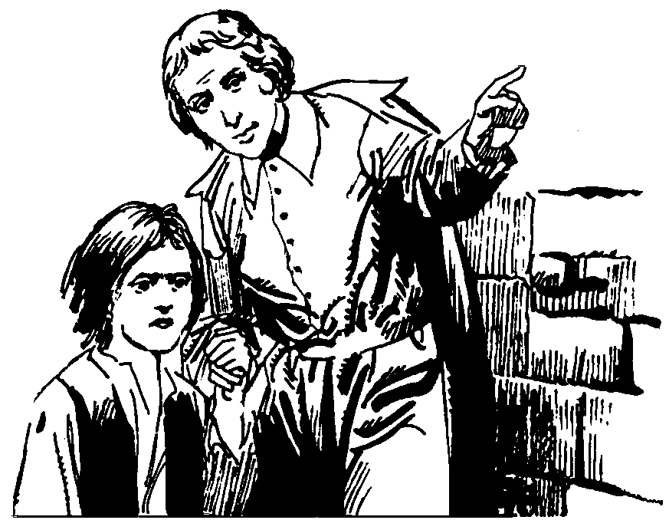

Si Juan Bautista de La Salle regresara hoy, nos trazaría un ideario de respeto a la Iglesia casi idéntico al que dejó consignado en sus escritos. Él tuvo siempre a gala el declararse "sacerdote romano" y obediente hijo de la Santa Sede. Sus tiempos se prestaban a ambigüedades y reservas, al igual que los nuestros. Compartir su misión supone participar en su espíritu.

Sus consignas resultarían algo similares a estas pistas:

- "Creer siempre lo que cree la Iglesia... dejar a los sabios las disputas sabias y atenerse a la doctrina común en el ejercicio de la profesión". (Meditación 5. 2)
- "Educar en la fe de la Iglesia es lo que se denomina echar los cimientos del cristianismo". (Meditación 26.2)
- "El educador, como los santos, ha sido elegido por el mismo Dios para ejercer su labor en la Iglesia... El celo es lo que le distingue como elegido". (Meditación 79. 3)

En la historia de la Iglesia han existido tiempos de paz y tiempos de controversias. Al Santo le tocaron los segundos, al igual que acontece en nuestros días. El cristiano inteligente tiene que estar informado y hasta tener derecho a opinar en lo discutible.
Pero, cuando actúa como educador, debe estar convencido de que lo importante es la enseñanza ordinaria de la autoridad, del Papa y de los Obispos, y conforme a ella tiene que ordenar su conducta y encauzar sus exposiciones.
En la Iglesia estamos por gratuita llamada de Dios; hay que cultivar esta gracia y cumplir con valor lo que El espera de cada uno de nosotros. La Iglesia no es algo ajeno o diferente de nosotros. No trabajamos como asalariados, sino como hijos. Hay que tener el espíritu de Dios para sentirse dentro del misterio de la Iglesia. Hasta los lenguajes tienen que ser reflejo de esta profunda convicción.
Educar no es sólo instruir. La Iglesia no se funda en la cultura, sino en la fe. Por eso, hay que mirar a la Iglesia con ojos de fe y no con consideraciones humanas.
No se trata en el apostolado de promocionar una sociedad terrena que llamamos Iglesia sino de descubrir un misterio que es el mismo misterio de Jesús, que se prolonga hasta nuestros días por medio de los seguidores de Jesús.
Para ello hay que tener ideas claras. La instrucción es camino, no es fin. El educador de la fe lleva un mensaje, no una doctrina, una cultura o una normativa moral.
La instrucción abre las puertas a una fe ilustrada, a una conciencia llena de luz y de sentimientos firmes. Pero es preciso convertirla en obras de vida cristiana, pues de lo contrario se queda en ciencia humana poco apta para la salvación.
Todo ministro, que es lo mismo que decir servidor, está convencido de que sirve a alguien que lo envía. No se sirve a sus propios intereses.
En la Iglesia actual se abre paso el sentido de los "ministerios", lo cual significa que cada uno debe ponerse en disposición de servir. El que no está en la Iglesia en actitud de servicio no sabe lo que realmente es la Iglesia.
Las actitudes son condicionantes para la vida. La actitud de ministro en la Iglesia implica, como acontecía en los Apóstoles y en los primeros cristianos, gran cúmulo de virtudes: humildad, obediencia, abnegación, fortaleza, generosidad, prudencia. Sobre todo implica actitud de fe, de esperanza y, por encima de todo, de caridad.
- "Sois, en cuanto apóstoles de la escuela, elegidos por el mismo Jesús y ministros de la Iglesia". (Meditación 199. 2)
- "Tenéis que sentiros orgullosos de llevar el nombre de cristianos y vivir en conformidad con lo que ese nombre exige". (Meditación 94. 3)
- "Tenéis vosotros la obligación de conocer perfectamente la doctrina de la Iglesia... Por lo tanto, tenéis que estudiarla y sobre todo ajustar vuestra vida a ella". (Meditación 120. 3)
En la Iglesia valemos por lo que somos, no por lo que hacemos. Con frecuencia, en nuestros tiempos de pragmatismo y de actividad desbordante y calculada, se pierde el sentido de la identidad cristiana.
El creyente vive su fe en la medida en que es y se hace consciente de ella. Tiene que descubrir que es el amor a Jesús y a su mensaje lo que lo distingue como seguidor de Jesús. En definitiva, el apostolado no es otra cosa que el efecto de la plenitud de fe. Se termina siendo apóstol convencido, no se empieza por ello.
Ser cristiano es amar a Jesús. Y el amor a Jesús tiene que crecer cada día que pasa, sobre todo por la dignidad con que se cumplen los propios deberes y la integridad con que se asume el mensaje de Jesús.
Ser miembro de la Iglesia es algo más profundo que llamarse cristiano.
Por eso hay que tener sentido de la virtud, de la lucha contra el mal, de la promoción del amor al prójimo, de la penitencia y sobre todo de la oración.
Formarse y formar a los demás para ser Iglesia requiere el cultivo generoso de las virtudes que llamamos cristianas y que en ocasiones se denominan humanas. Son humanas las que se apoyan en la dignidad de la persona. Son cristianas las que se iluminan por la fe y se basan en el amor a Jesús.
Ser fiel a la Iglesia, no es sólo ser cumplidor de sus consignas o defensor de doctrinas. Es mucho más, es amar sus leyes y vivir sus verdades.

